哈尔滨住房公积金管理中心2019年政府信息公开工作年度报告

本年度报告依据新修订的《中华人民共和国政府信息公开条例》（以下简称新《条例》）和《国务院办公厅政府信息与政务公开办公室关于政府信息公开工作年度报告有关事项的通知》（以下简称《通知》）有关要求，在认真总结哈尔滨住房公积金管理中心（以下简称公积金中心）2019年政府信息公开工作的基础上编制形成。本年度报告包括总体情况、主动公开政府信息情况、收到和处理政府信息公开申请情况、政府信息公开工作行政复议、行政诉讼情况、政府信息公开工作存在的主要问题和改进情况等五个部分组成。本年度报告所列数据统计期限自2019年1月1日起至12月31日止。
本年度报告的电子版可通过哈尔滨市人民政府门户网站→政务公开栏目→政府信息公开年报专栏→政府部门查阅下载。网为:http://xxgk.harbin.gov.cn/art/2020/1/19/art_11551_867211.html
一、总体情况
2019年，公积金中心认真贯彻落实新《条例》，结合国务院和省、市政府信息公开工作要点，围绕2019年的重点工作，坚持以公开为常态、不公开为例外，不断提升政务公开的质量和实效，助力全市营商环境优化，推动法治政府、廉洁政府和服务型政府建设，完善网络和信息化建设与应用，促进全市经济社会持续健康发展。
（一）明确重点，全面推进政府信息公开。根据国办及省、市2019年政务公开工作要点，结合公积金中心实际制定《2019年政务公开工作实施方案》，突出工作重点，明确了三大方面十项工作任务，并对任务进行分解，责任落实到人，进一步提升公积金中心政务公开质量和公开实效。
（二）规范制度，建立健全工作机制。修订完善《公积金中心信息公开保密审查工作制度》，并严格按照执行，建立信息公开三级审查制度，凡上网拟公开的信息，都需经拟稿处室提出预公开意见，经政务公开工作机构审查，最后由分管领导签发，杜绝失泄密事件的发生。规范公积金中心依申请公开工作，制定工作台账，确保依申请公开受理程序清晰、答复及时标准、归档规范完整。
（三）履行义务，确保信息公开及时性。在日常工作中认真履行政府信息公开义务，及时更新政务信息公开目录和公积金中心门户网站内容，实现常态、动态公开。全年网上公开信息109条，其中，制发的规法性文件公开率达到100%，政策解读率达到100%。全面公开本部门财政信息及招投标信息，提高工作透明度。针对职工百姓最关心的政策业务，全面更新完善公积金各项业务办事指南，内容涵盖国家提出的“八个要素”，切实增强公开信息实用性。
（四）科技创新，全力打造“智慧公积金”。一是推进信息互联互通。中心26个网络事项全部同市营商局政务网对接，联入全市大数据。现已与人民银行、社保、市场监督、住建、不动产、民政、公安7个部门联网，实现征信、社保、房产、婚姻信息全量查询。二是开展综合服务平台建设。开通门户网站、网上营业厅、微信公众号、微博、手机客户端、自助终端、12329短信、12329热线、支付宝城市服务和银行智慧柜员机十大服务渠道，有效提升了中心的服务效能，缴存职工的满意度大幅提升。三是推进公积金业务“一网通办”。充分应用综合服务平台各服务渠道，现行36项公共服务事项中，33项实现了“最多跑一次”，占比92%；网上办理事项已增至33项，占比92%；“不见面办理”事项27项，占比75%。公积金业务基本实现由“最多跑一次”向“一次都不跑”的根本转变。四是开展“智慧公积金”项目建设。建立公积金信用与金融服务平台，通过连接银行自助终端、移动客户端和数据共享，使银行网点同步办理公积金网上业务。目前已有9家委托银行实施项目建设，其中，4家银行328个银行网点已开办公积金网上业务，并配有自助机具（智慧柜员机）599台。五是实现业务办理短信提示。通过功能开发，实现公积金业务受理、审批环节短信提示，贷款业务全程短信提示，为职工提供精细化贴心服务。
（五）强化监督，坚持执行考核监督制度。制定《公积金中心门户网站内容更新责任分解表》，明确各部门所承担职责，按季度进行市政务公开目录及公积金中心门户网站网上信息公开监督检查，对存在网页更新不及时、排版格式错误、僵尸栏目等问题的部门及时指出纠正，立行立改。
二、主动公开政府信息情况
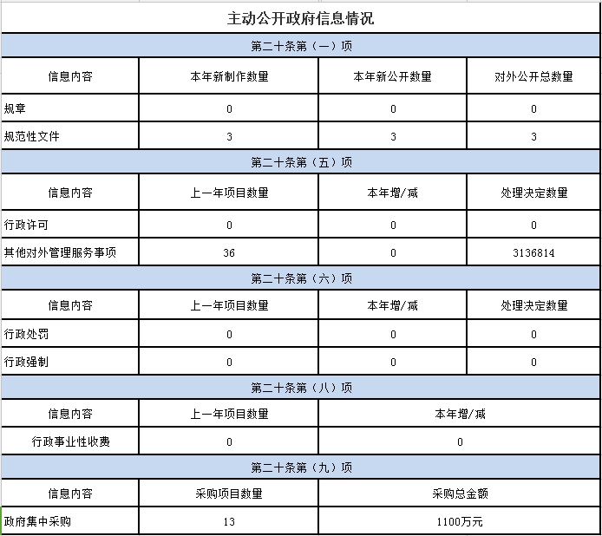
三、收到和处理政府信息公开申请情况
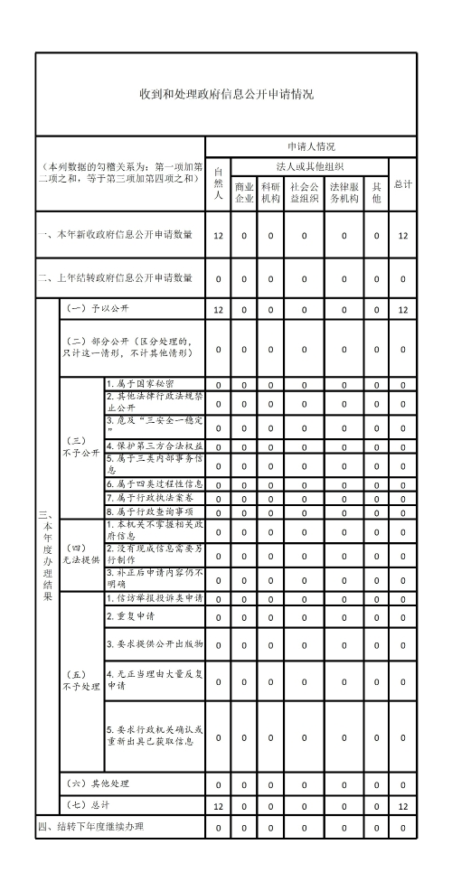 四、政府信息公开行政复议、行政诉讼情况
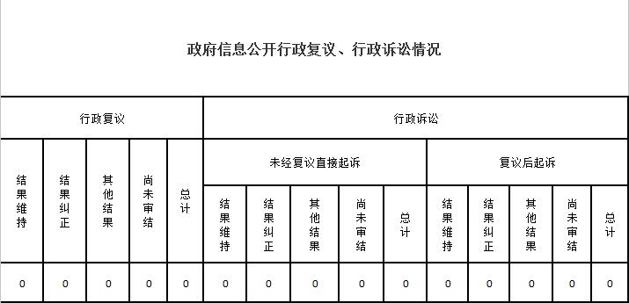
五、存在的主要问题及改进情况
2019年，公积金中心政务公开工作取得了一定的成绩，但也存在一些问题和不足，一是信息公开的内容和形式还有待深化，二是依申请公开工作水平还有待提高，三是与群众互动的形式还有待丰富。在下步工作中，公积金中心将继续按照国家、省和市关于政务公开工作的新要求和新部署，做好以下几点：
一是活化信息公开内容和形式，突出政务公开工作实效性。针对职工群众关心的、关注的热点问题、重点内容进行公开，发挥信息公开宣传作用的同时，提高信息公开实用性。
二是加大信息共享，努力实现“一网通办”。以“智慧公积金”项目为依托，持续推进与相关部门信息共享，使公积金业务“一网通办”惠及更多职工群众。
三是规范依申请公开受理，保证信息公开的合法性。严格按照新《条例》及相关文件规定，合法依规地处理依申请公开事项，力争不发生或少发生复议和诉讼。
四是畅通公开渠道和互动渠道。充分利用综合服务平台的十大服务渠道，多渠道搭建与职工群众的沟通联系手段，倾听群众诉求，利用网上“领导信箱”、百姓谈、网上留言和12329热线等公开和互动渠道，围绕群众期盼，及时解决好群众诉求，设立专人专岗，保证事事有答复，件件有回音，及时解决群众难点和社会热点问题，切实提升群众满意度，打造公积金中心良好的服务形象。

哈尔滨住房公积金管理中心
2020年1月19日

